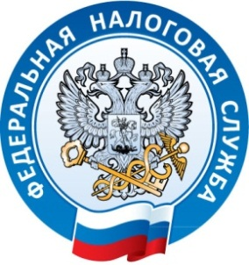

Межрайонная ИФНС России №1 по Республике Крым тел. (36564) 3-14-24

12.05.2016
Декларируем доходы через «Личный кабинет»!

Более 375 тысяч деклараций по налогу на доходы физических лиц отправлено в этом году пользователями через «Личный кабинет». Таковы данные завершившейся 4 мая декларационной кампании.
Декларацию по форме 3-НДФЛ можно предоставить лично, через представителя по доверенности, по почте либо в электронной форме с помощью сервиса «Личный кабинет налогоплательщика для физических лиц».
Свыше 19,7 млн граждан уже оценили преимущества «Личного кабинета налогоплательщика для физических лиц». Подключиться к сервису можно одним из трех способов независимо от места жительства физического лица:
- с помощью логина и пароля лично в любой инспекции ФНС России, независимо от места постановки на учет;
- с помощью усиленной квалифицированной электронной подписи/универсальной электронной карты;
- с помощью учетной записи на Едином портале государственных и муниципальных услуг (ЕПГУ), подтвержденной лично.
Также Межрайонная ИФНС России №1 по Республике Крым напоминает гражданам, сдающим жилье в аренду другому физическому лицу, о возможности подачи декларации по форме 3-НДФЛ с указанием полученного от сдачи в наем дохода через «Личный кабинет».
К числу лиц, обязанных предоставлять декларацию по налогу на доходы в обязательном порядке, относятся следующие категории граждан:
- граждане, получившие доходы от реализации имущества, находившегося в их собственности менее трёх лет;
- физические лица, получающие доходы по договорам найма (аренды) имущества;
- граждане, получившие доходы в порядке дарения от физических лиц, не являющихся близкими родственниками;
- другие категории физических лиц, обязанных представлять декларации по налогу на доходы физических лиц в порядке, установленном статьёй 228 Налогового кодекса Российской Федерации.
Не предоставление декларации влечет к взысканию штрафа в размере 5% неуплаченной суммы налога за каждый просроченный месяц, но не более 30% указанной суммы и не менее 1 000 рублей.

Экономьте время и пользуйтесь электронными сервисами!

Межрайонная ИФНС России №1 по Республике Крым

